山西大学资助育人管理系统

操作手册

（辅导员版）
目录

1 登录 1
2 平台首页 2
3 【消息中心】 3
4 【个人中心】 4
5 【控制台】 5
5.1 【打开筛选】 5
5.2 【控制台】展示形式 6
6 【精准资助管理】 9
6.1 【家庭经济困难】 9
6.2 【国家助学金】 11
6.3 【国家励志奖学金】 11
6.4 【临时困难补助】 12
6.5 【临时价格补贴】 12
6.6 【勤工助学】 13
7 【学生成长管理】 14
7.1 【综合测评】 15
7.2 【违纪处分】 16
7.3 【国家奖学金】 16
7.4 【学业奖学金】 17
7.5 【生源地贷款】 17
7.6 【优秀学生干部】 18
7.7 【三好学生】 19
7.8 【三好学生标兵】 19
7.9 【优秀团员团干】 20
7.10 【优秀毕业生】 20
7.11 【科研训练】 21
7.12 【学术成果】 21
7.13 【科学竞赛获奖及其他】 22
7.14 【社会实践、志愿服务】 23
7.15 【就业升学】 24

1 登录
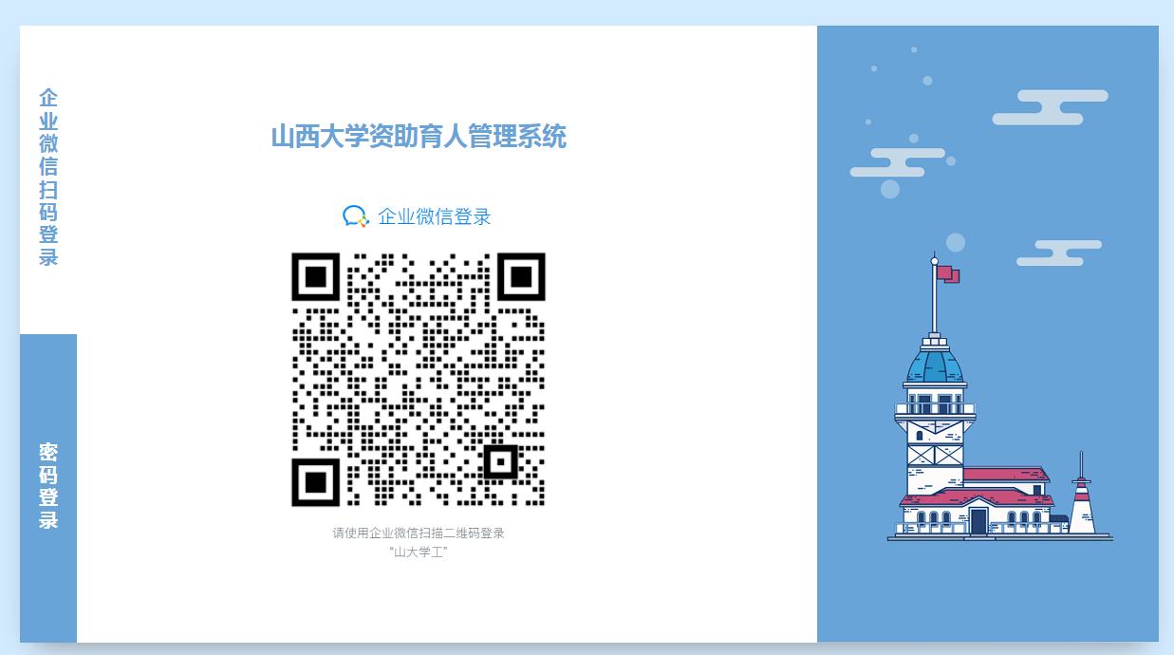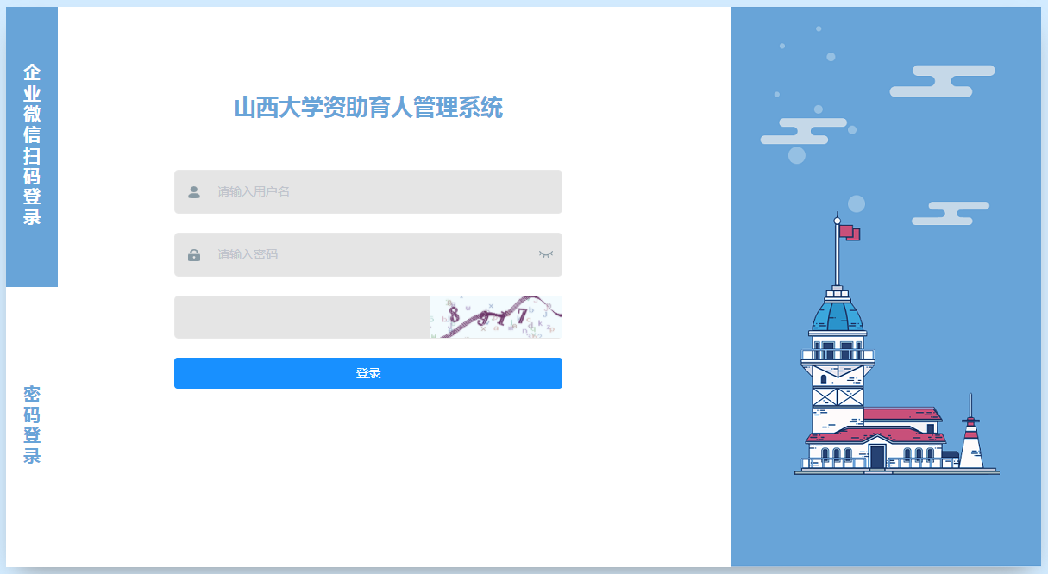
http://sdxg.sxu.edu.cn/sems
登录页包括两种登录方式【企业微信扫码登录】及【密码登录】。扫码或者输入【账号】【密码】【验证码】，点击【登录】。

2 平台首页
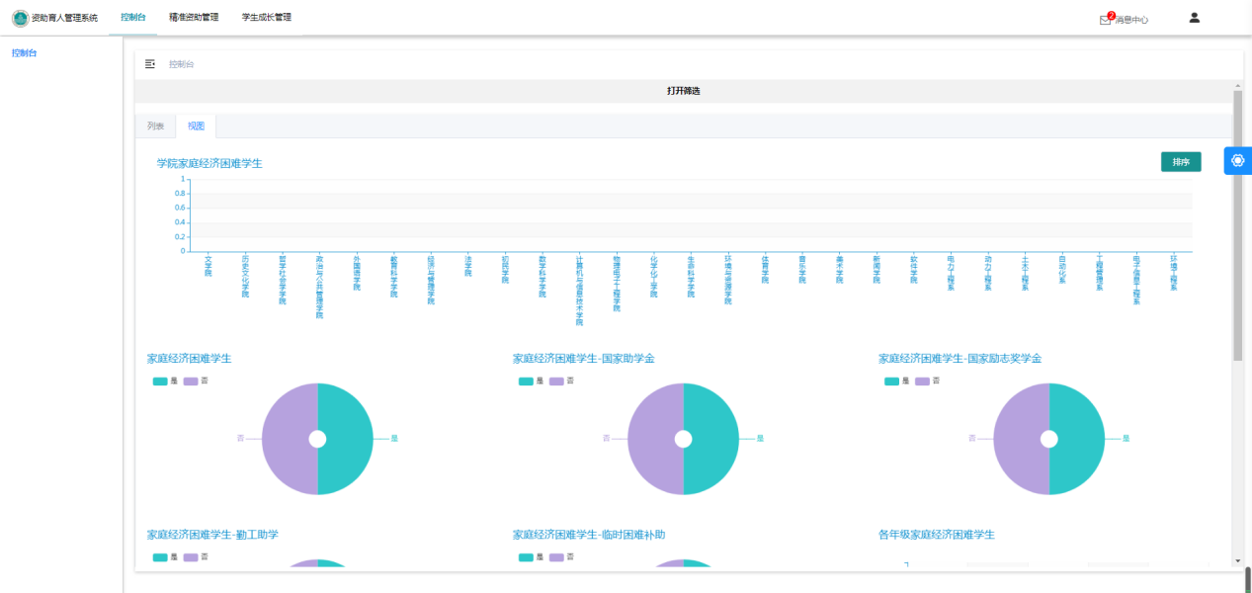
平台首页包括【控制台】【精准资助管理】【学生成长管理】以及【消息中心】【个人中心】

3 【消息中心】
点击页面上方【消息中心】，展开显示消息列表。

4 【个人中心】
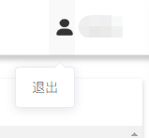
点击页面上方【个人中心】图标显示如图，点击【退出】退出系统。

5 【控制台】
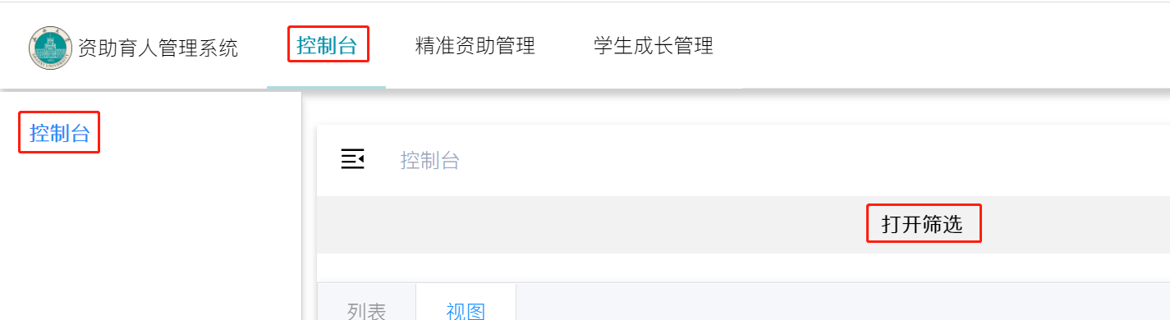
点击页面上方【控制台】进入左侧【控制台】菜单，点击左侧菜单【控制台】进入页面。

5.1 【打开筛选】
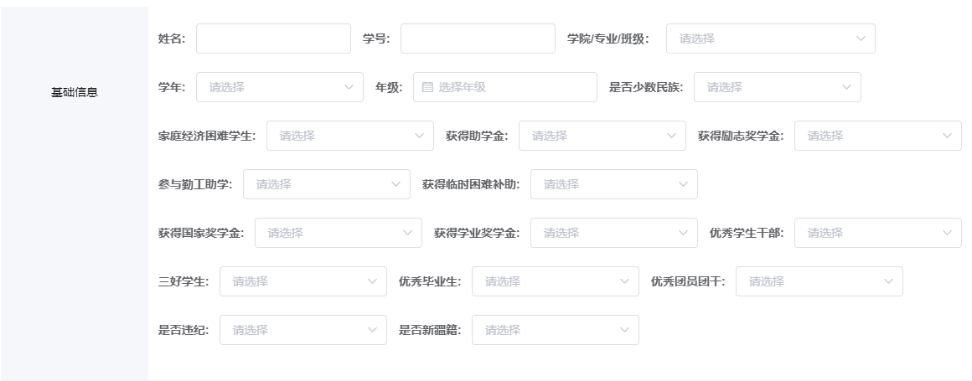
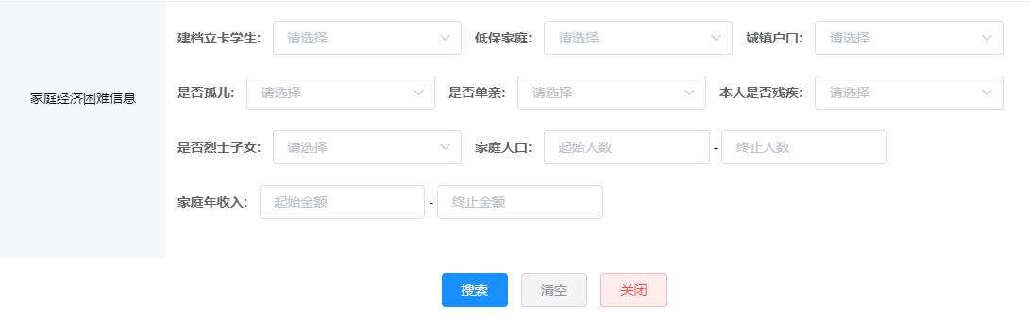
点击【打开筛选】，在【基础信息】【家庭经济困难信息】输入内容进行搜索。

5.2 【控制台】展示形式
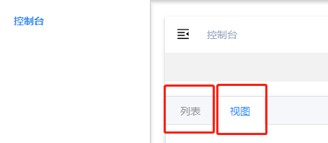
展示形式包括【列表】展示及【视图】展示

1.【视图】
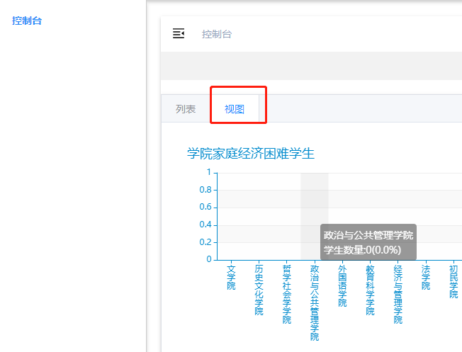
点击横轴展示学院，对应显示家庭经济困难学生数量。
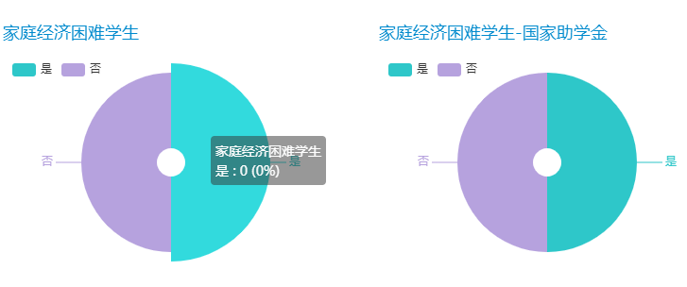
点击图示对应位置，显示家庭经济困难学生数量。
2.【列表】
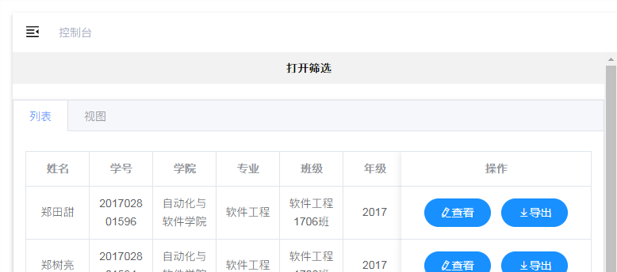
点击列表后的“查看”或“导出”可以查看当前学生的个人成长信息。
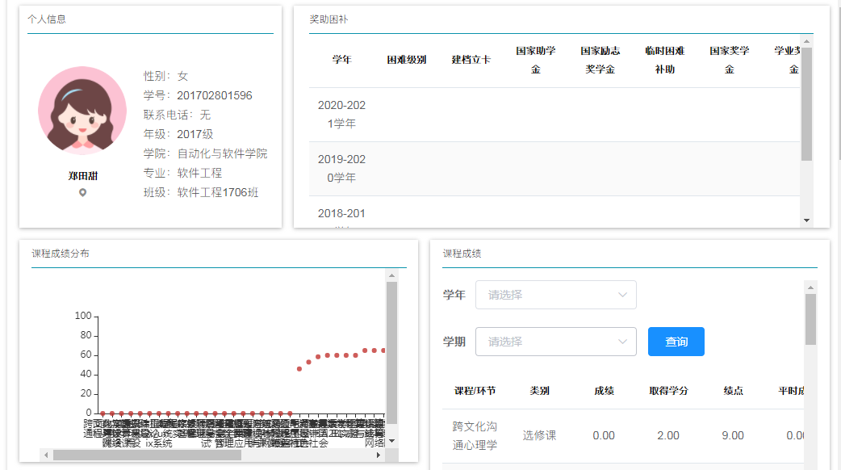
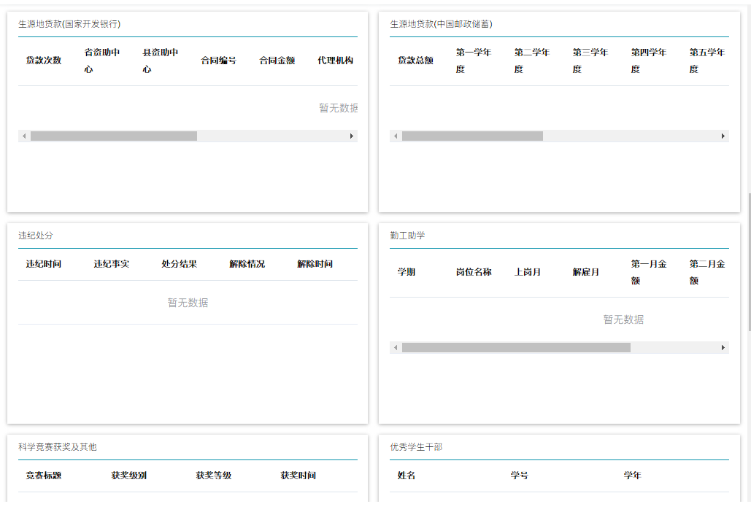

6 【精准资助管理】
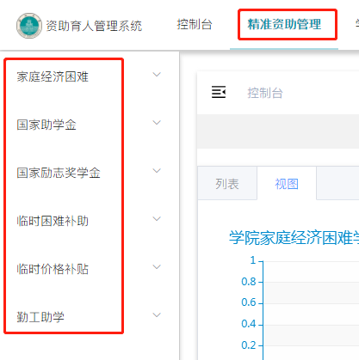
页面展示包括【家庭经济困难】【国家助学金】【国家励志奖学金】【临时困难补助】【临时价格补贴】【勤工助学】

6.1 【家庭经济困难】

【信息查询】
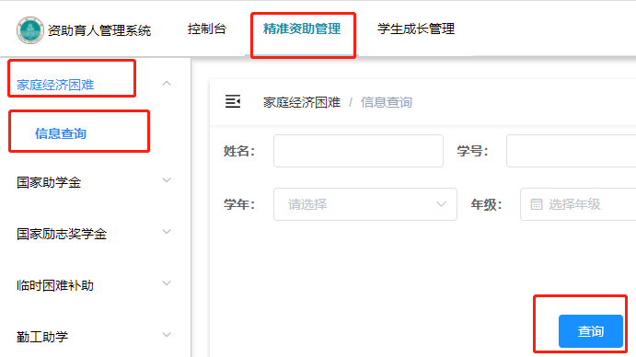
点击【信息查询】进入页面，页面展示【学年】【学院】【专业】【班级】【姓名】【学号】【性别】【民族】【联系电话】【是否建档立卡学生】【是否低保家庭】【是否城镇户口】【是否孤儿】【是否单亲】【本人是否残疾】【是否烈士子女】【家庭人口】【家庭年收入】【操作】；根据【姓名】【学号】【学院/专业/班级】【学年】【年级】【建档立卡学生】【低保家庭】【城镇户口】【是否孤儿】【是否单亲】【本人是否残疾】【是否烈士子女】【家庭人口】【家庭年收入】进行查询。
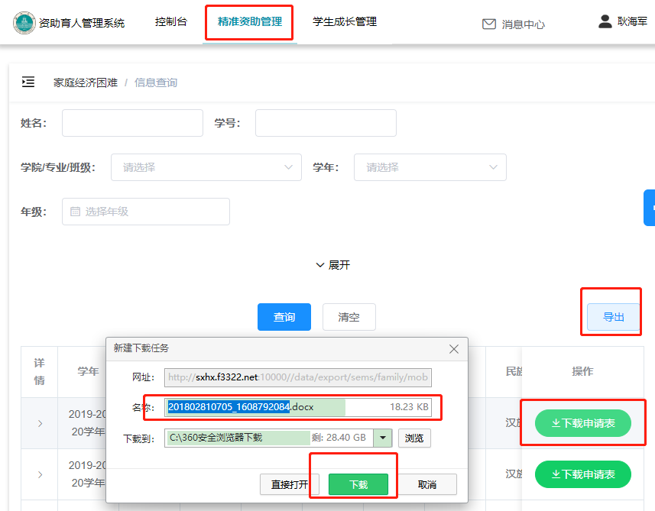
点击【下载申请表】，选择路径，下載相应信息。
点击【导出】，选择路径，导出相应信息。

6.2 【国家助学金】

【信息查询】
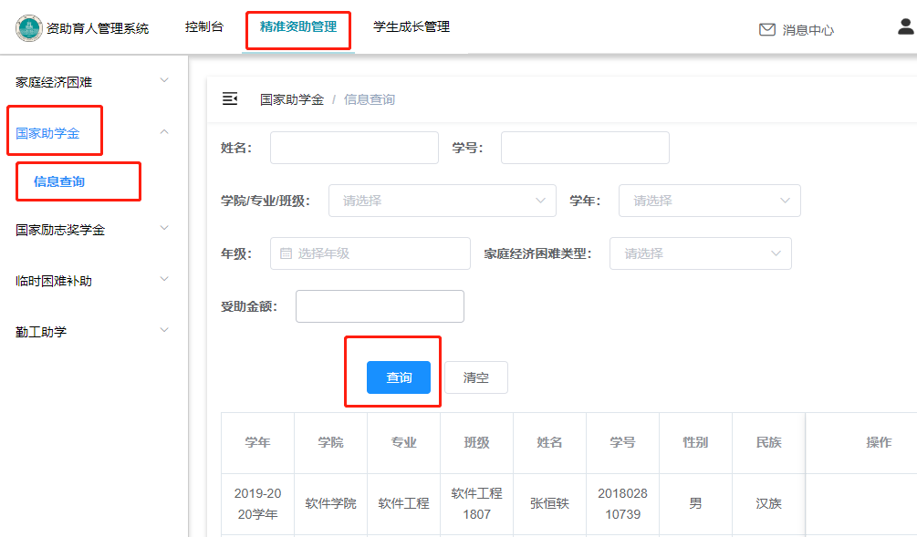
点击【信息查询】进入查询页面，页面展示【学年】【学院】【专业】【班级】【姓名】【学号】【性别】【民族】【联系电话】【家庭经济困难类型】【受助金额（元）】【账号】【操作】，根据【姓名】【学号】【学院/专业/班级】【学年】【年级】【家庭经济困难类型】【资助金额】进行查询。

6.3 【国家励志奖学金】

【信息查询】
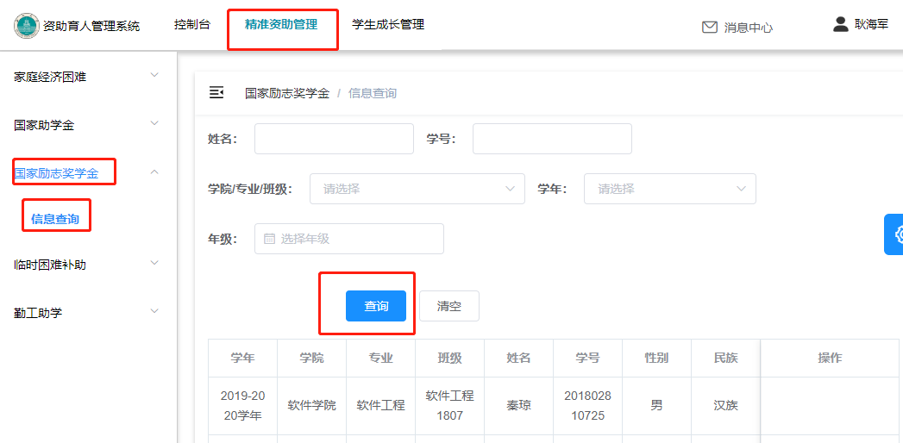
点击【信息查询】进入页面，页面展示【学年】【学院】【专业】【班级】【姓名】【学号】【性别】【民族】【联系电话】【账号】【操作】；根据【姓名】【学号】【学院/专业/班级】【学年】【年级】进行查询

6.4 【临时困难补助】

【信息查询】
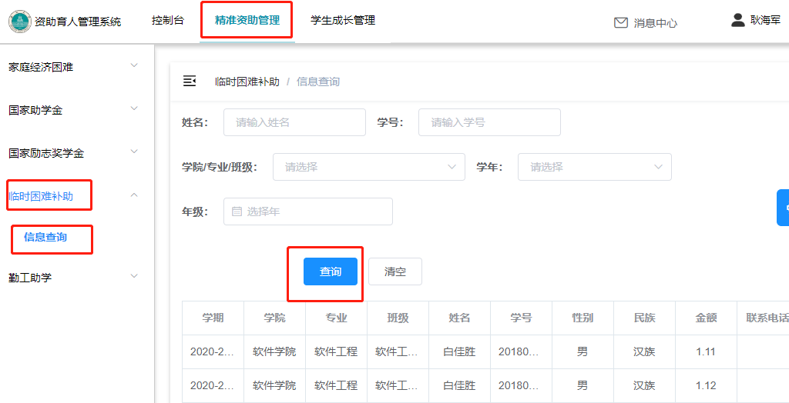
点击【信息查询】进入页面，页面展示【学期】【学院】【专业】【班级】【姓名】【学号】【性别】【民族】【金额】【联系电话】【账号】【操作】；根据【姓名】【学号】【学院/专业/班级】【学年】【年级】进行查询；

6.5 【临时价格补贴】

【信息查询】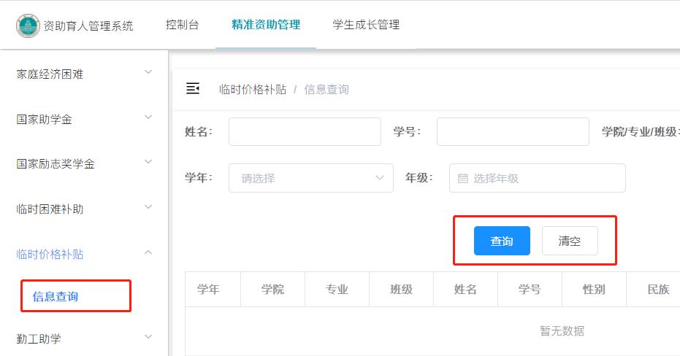
点击【信息查询】进入页面，页面展示【学年】【学院】【专业】【班级】【姓名】【学号】【性别】【民族】【开始月份】【结束月份】【金额】【联系电话】；根据【姓名】【学号】【学院/专业/班级】【学年】【年级】进行查询；

6.6 【勤工助学】

【信息查询】
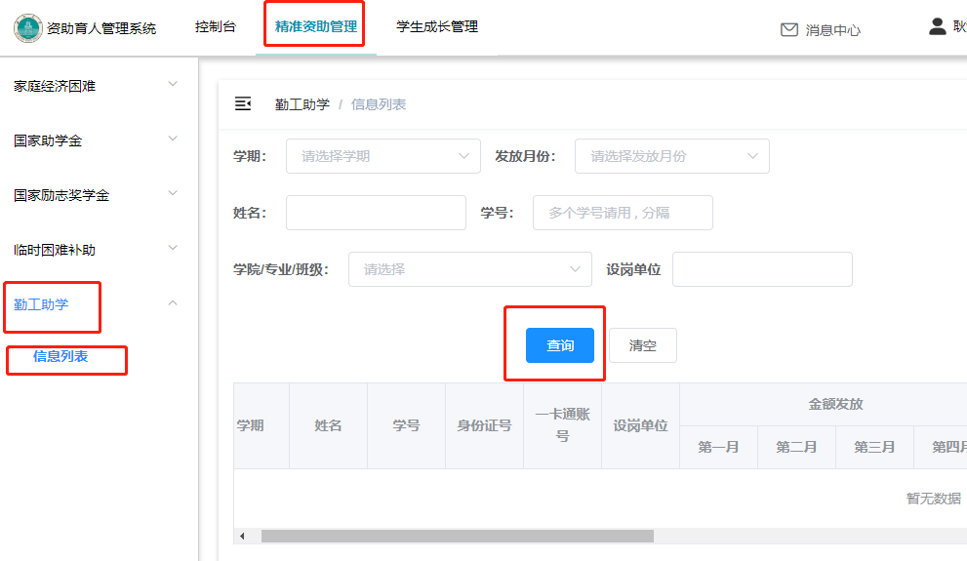
点击【信息列表】进入页面，页面展示【学期】【姓名】【学号】【身份证号】【一卡通账号】【设岗单位】【四个月的金额发放】【学院】【专业】【班级】【解雇时间】【备注】【操作】；根据【学期】【发放月份】【姓名】【学号】【学院/专业/班级】【设岗单位】进行查询；

7 【学生成长管理】
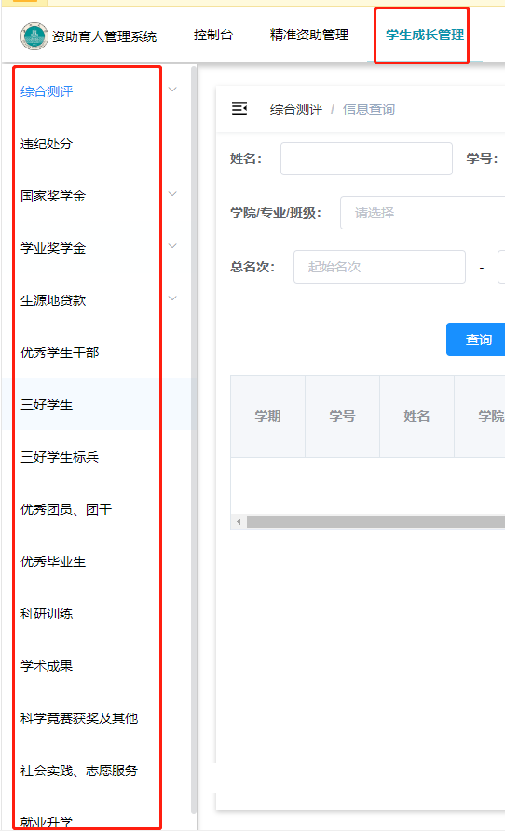
左侧列表包括【综合测评】【违纪处分】【国家奖学金】【学业奖学金】【生源地贷款】【优秀学生干部】【三好学生】【三好学生、标兵】【优秀团员、团干】【优秀毕业生】【科研训练】【学术成果】【科学竞赛获奖及其他】【社会实践、志愿服务】【就业升学】

7.1 【综合测评】

【信息查询】
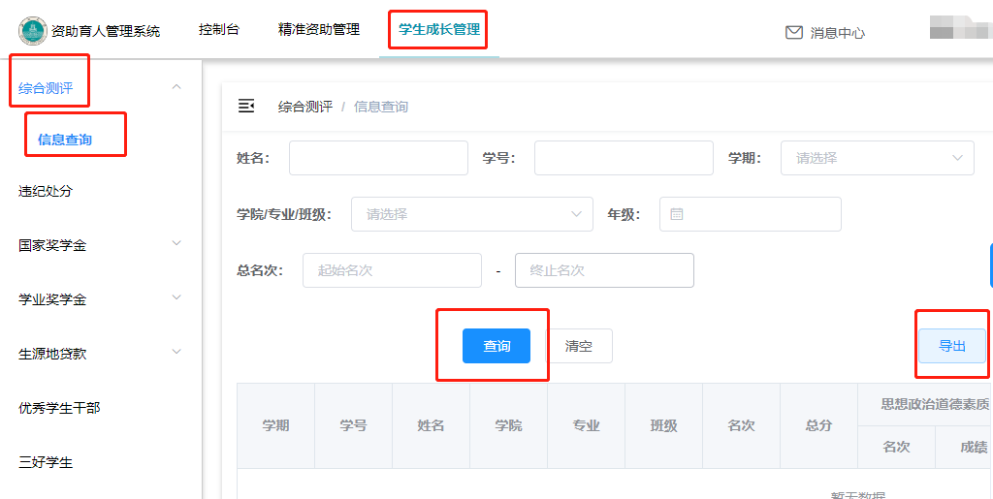
点击【信息查询】进入页面，页面展示【学期】【学号】【姓名】【学院】【专业】【班级】【名次】【总分】以及【思想政治道德素质】【专业理论素质】【身心素质】【创造精神和实践精神】各分项【名次】【成绩】；根据【姓名】【学号】【学期】【学院/专业/班级】【年级】【总名次】进行查询；页面设置有【批量导入】及【导出】按钮
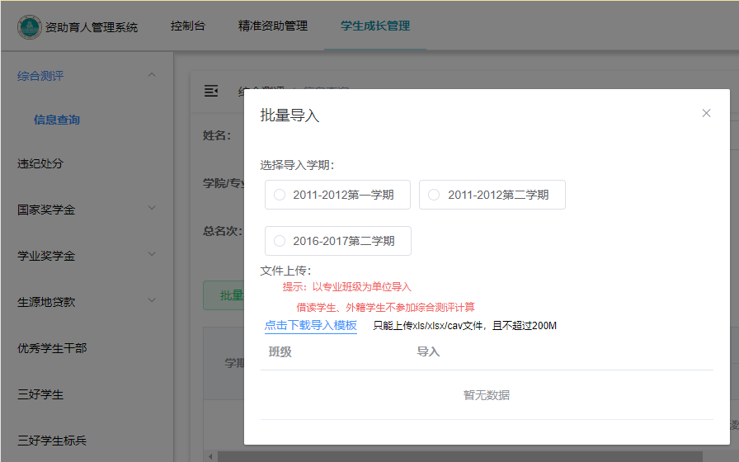
点击【批量导入】进入页面，选择导入学期，上传文件

7.2 【违纪处分】
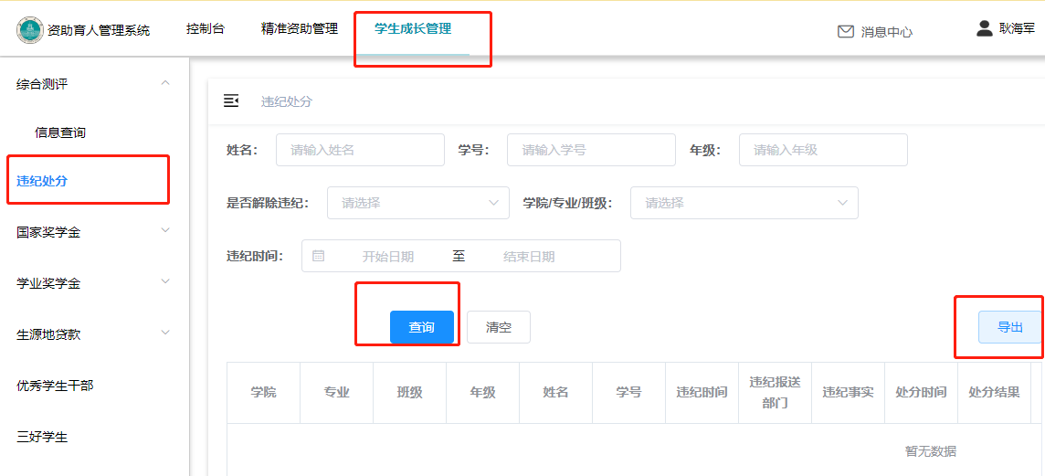
点击【违纪处分】进入页面，页面展示【学院】【专业】【班级】【姓名】【违纪时间】【违纪报送部门】【违纪事实】【处分时间】【处分结果】【处分单位】【解除处分情况】【解除情况】【解除时间】【操作】；根据【姓名】【学号】【学院/专业/班级】【违纪时间】进行查询；【导出】按钮

7.3 【国家奖学金】

【信息查询】
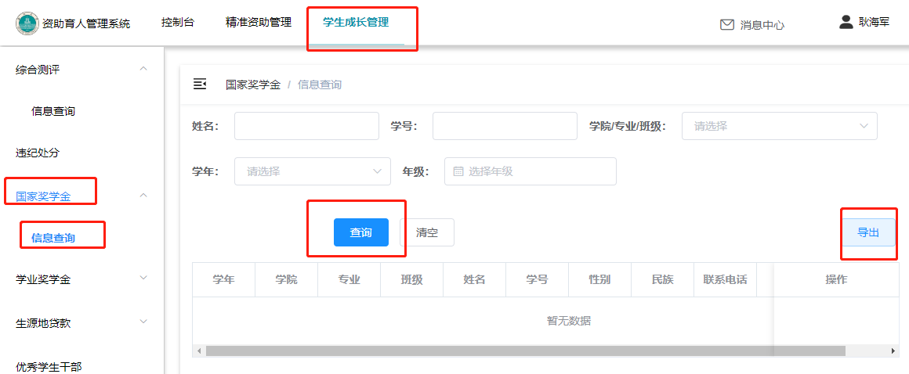
点击【信息查询】进入页面，页面展示【学年】【学院】【专业】【班级】【姓名】【学号】【性别】【民族】【联系电话】【账号】【操作】；根据【姓名】【学号】【学院/专业/班级】【学年】【年级】进行查询；页面设置有【导出】按钮

7.4 【学业奖学金】
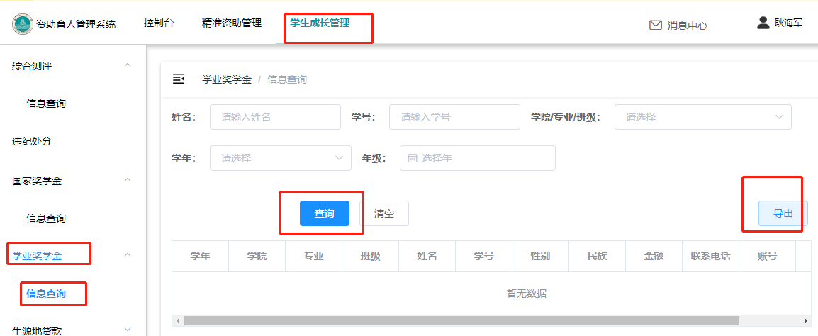
点击【学业奖学金】进入页面，页面展示【学年】【学院】【专业】【班级】【姓名】【学号】【性别】【民族】【金额】【联系电话】【账号】【操作】；根据【姓名】【学号】【学院/专业/班级】【学年】【年级】进行查询

7.5 【生源地贷款】

【国家开发银行】
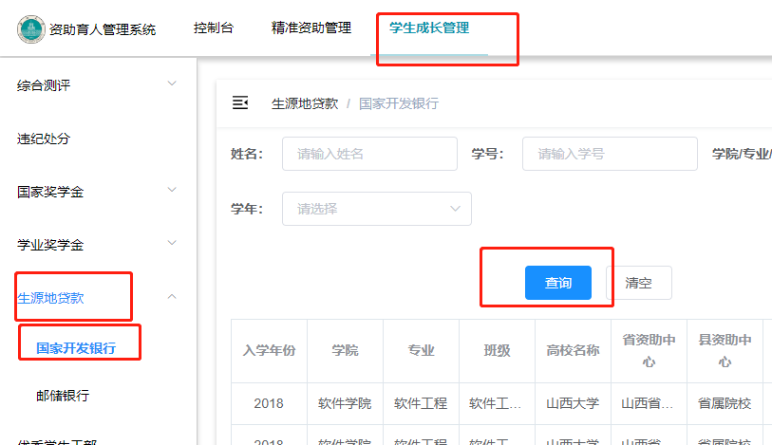
点击【生源地贷款】下的【国家开发银行】进入页面，页面展示【入学年份】 【学院】 【专业】 【班级】 【高校名称】 【省资助中心】 【县资助中 心】 【姓名】 【学号】 【合同编号】【合同金额】【代理机构】【学校收费账号】【高校收费开户银行】【高校收费开户网点】【欠缴费用总额】【发放日期】【到期日期】【毕业日期】【学校联系人】【学校联系电话】；根据【姓名】【学号】【学院/专业/班级】【学年】进行查询

【邮储银行】
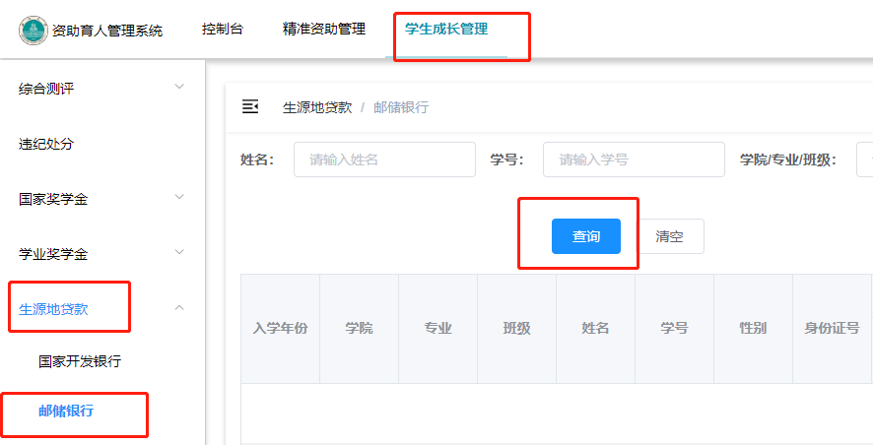
点击【生源地贷款】下的【邮储银行】进入页面，页面展示【入学年份】【学院】【专业】【班级】【姓名】【学号】【性别】【身份证号】在校所有年度的【贷款额度】【高校名称】【回执确认金额】【贷款申请状态】【申贷期限(年)】【汇入帐户户名】【汇入帐户】【贴息到期日】【合同到期日】【学校联系人】【学校联系电话】；根据【姓名】【学号】【学院/专业/班级】【学年】进行查询

7.6 【优秀学生干部】
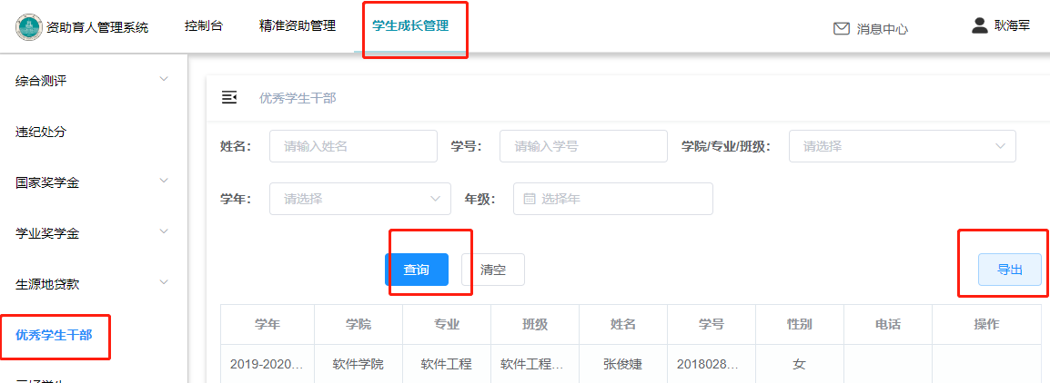
点击【优秀学生干部】进入页面，页面展示【学年】【学院】【专业】【班级】【姓名】【学号】【性别】【电话】【操作】；根据【姓名】【学号】【学院/专业/班级】【学年】【年级】进行查询；页面设置有【导出】按钮

7.7 【三好学生】
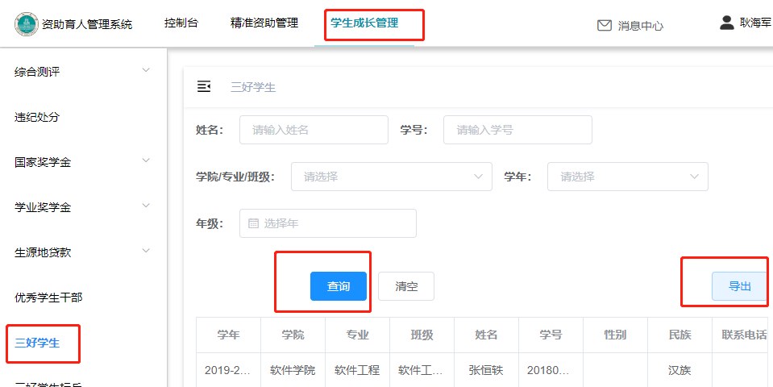

点击【三好学生】进入页面，页面展示【学年】【学院】【专业】【班级】【姓名】【学号】【性别】【民族】【金额】【联系电话】【账号】【操作】；根据【姓名】【学号】【学院/专业/班级】【学年】【年级】进行查询；

7.8 【三好学生标兵】
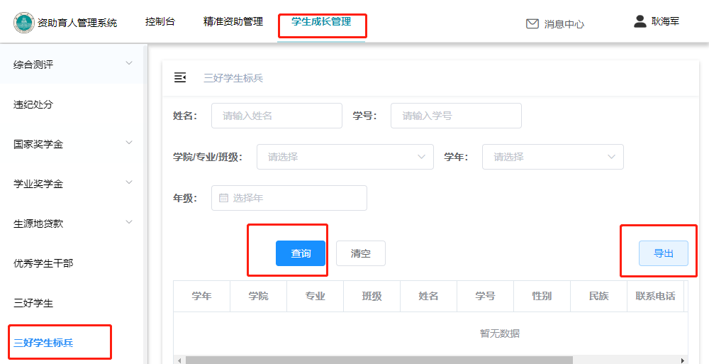

点击【三好学生、标兵】进入页面，页面展示【学年】【学院】【专业】【班级】【姓名】【学号】【性别】【民族】【金额】【联系电话】【账号】【操作】；根据【姓名】【学号】【学院/专业/班级】【学年】【年级】进行查询；页面设置有【导出】按钮

7.9 【优秀团员团干】
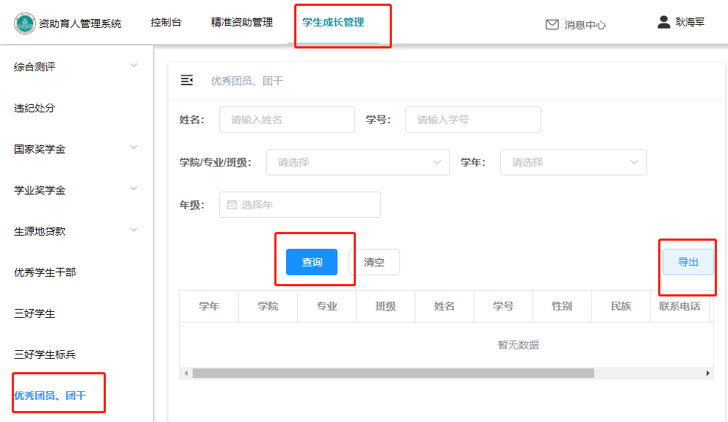

点击【优秀团员、团干】进入页面，页面展示【学年】【学院】【专业】【班级】【姓名】【学号】【性别】【民族】【金额】【联系电话】【账号】【操作】；根据【姓名】【学号】【学院/专业/班级】【学年】【年级】进行查询；页面设置有【导出】按钮

7.10 【优秀毕业生】
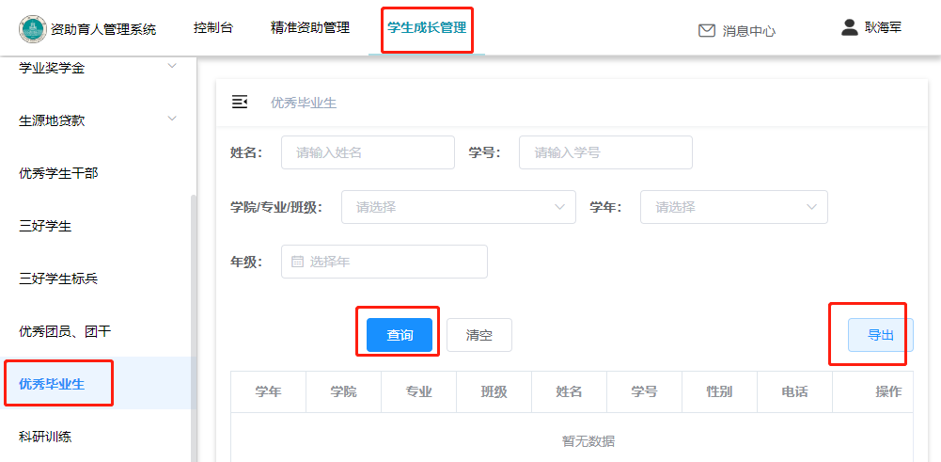

点击【优秀毕业生】进入页面，页面展示【学年】【学院】【专业】【班级】【姓名】【学号】【性别】【电话】【操作】；根据【姓名】【学号】【学院/专业/班级】【学年】【年级】进行查询；页面设置有【导出】按钮

7.11 【科研训练】
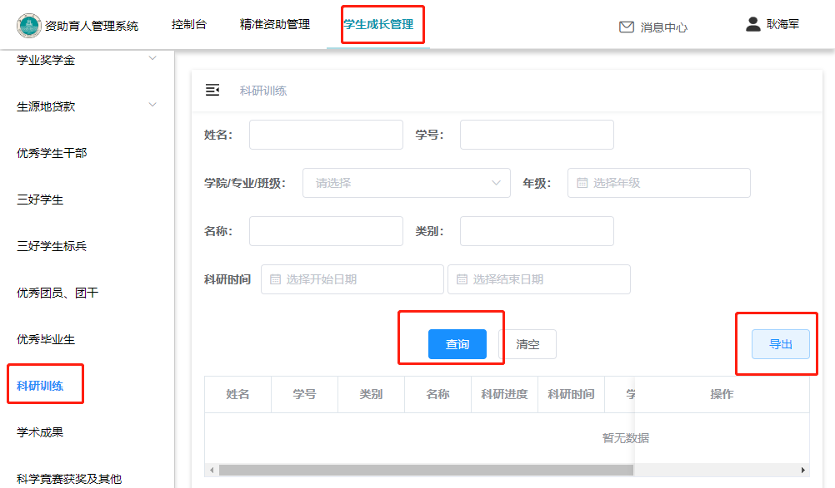

点击【科研训练】进入页面，页面展示【姓名】【学号】【类别】【名称】【科研进度】【科研时间】【学院】【专业】【班级】【状态】【操作】；根据【姓名】【学号】【学院/专业/班级】【年级】【名称】【类别】【科研时间】进行查询；页面设置有【导出】按钮

7.12 【学术成果】
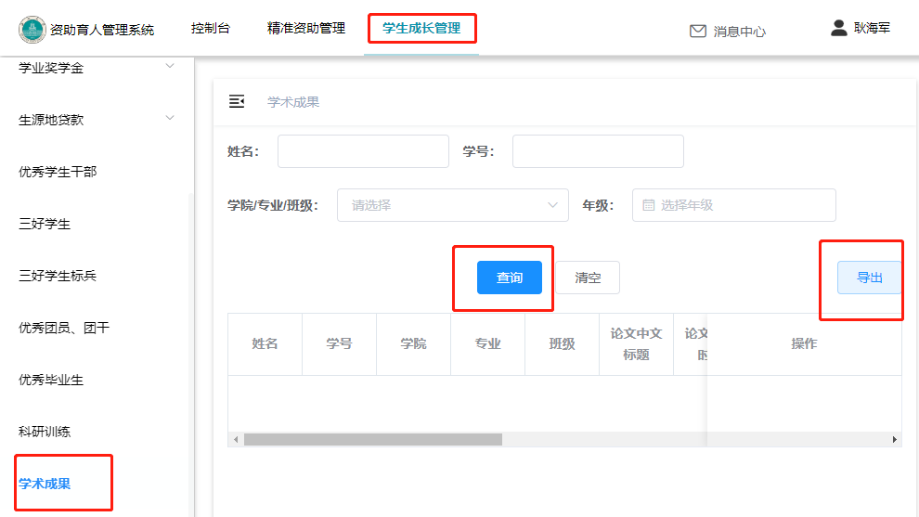

点击【学术成果】进入页面，页面展示【姓名】【学号】【学院】【专业】【班级】【论文中文标题】【论文发表时间】【论文类型】【专利号】【专利名称】【专利类型】【状态】【操作】；根据【姓名】【学号】【学院/专业/班级】【年级】进行查询；页面设置有【导出】按钮

7.13 【科学竞赛获奖及其他】
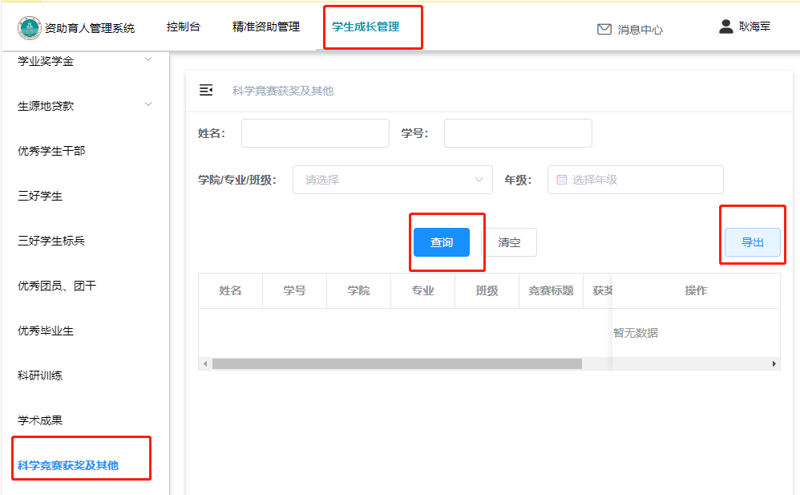

点击【科学竞赛获奖及其他】进入页面，页面展示【姓名】【学号】【学院】【专业】【班级】【竞赛标题】【获奖类别】【获奖时间】【获奖级别】【获奖等级】【状态】【操作】；根据【姓名】【学号】【学院/专业/班级】【年级】进行查询；页面设置有【导出】按钮

7.14 【社会实践、志愿服务】
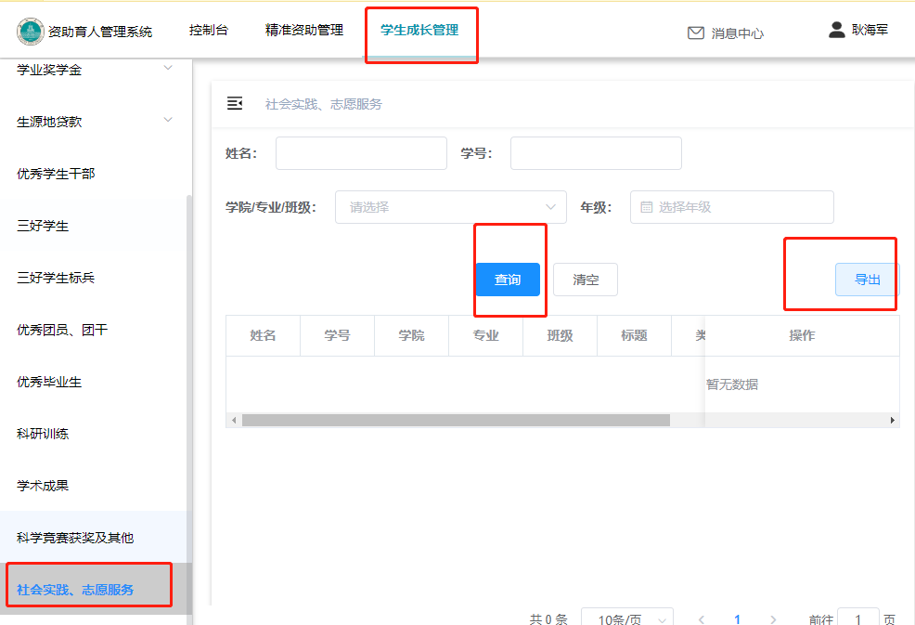

点击【社会实践、志愿服务】进入页面，页面展示【姓名】【学号】【学院】【专业】【班级】【标题】【类别】【实践单位】【开始时间】【结束时间】【状态】【操作】；根据【姓名】【学号】【学院/专业/班级】【年级】进行查询；页面设置有【导出】按钮

7.15 【就业升学】
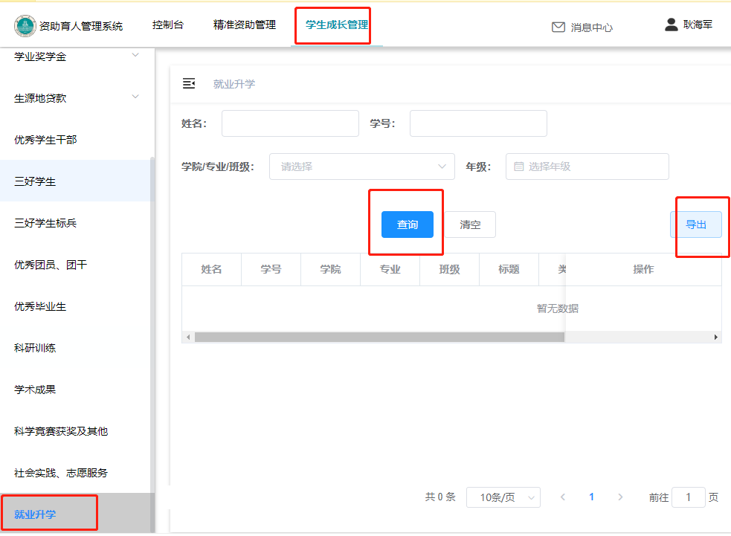

点击【就业升学】进入页面，页面展示【姓名】【学号】【学院】【专业】【班级】【标题】【类别】【就业单位】【就业时间】【状态】【操作】；根据【姓名】【学号】【学院/专业/班级】【年级】进行查询；页面设置有【导出】按钮

